简单小程序快速搭建：开发平台选择指南及推荐
对着代码页无从下手，折腾一周连基础展示界面都没搞定；选了低价模板却发现核心功能缺失，想加预约、营销模块还要额外付费；上线流程卡壳无人指引，备案材料反复修改耽误商机——无数新手在小程序搭建初期就陷入困境。对中小企业和个体商家而言，小程序搭建的核心诉求是“简单、快速、能用”，选对平台就能少走80%的弯路。这份指南，从避坑到推荐，帮你高效落地可用的小程序。


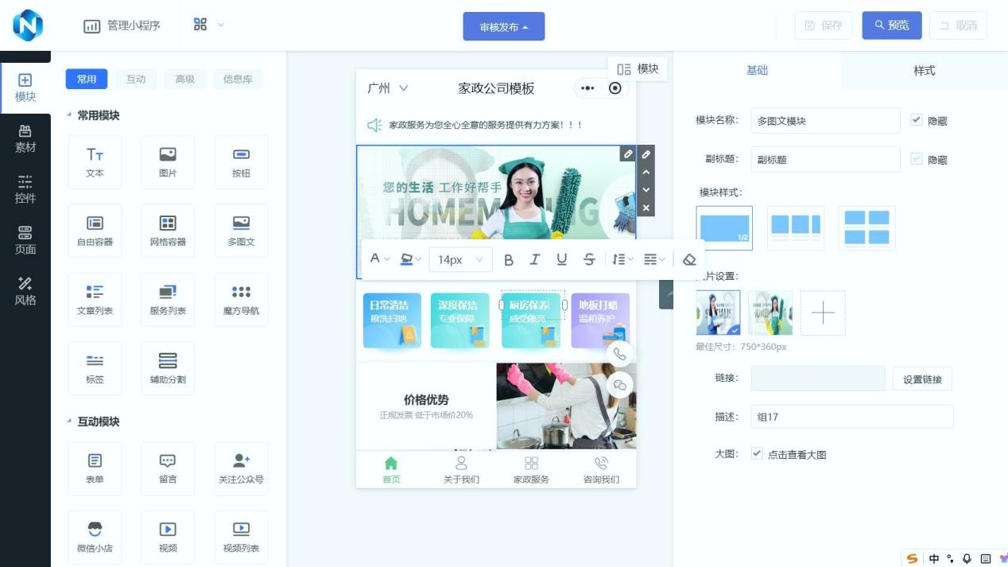

快速搭建避坑核心：3个关键筛选标准
简单快速搭建的前提是选对工具，这三个标准直接决定搭建效率和使用效果，缺一不可：
- 操作门槛低，上手速度快：必须支持零代码可视化拖拽操作，无需掌握专业编程知识，新手能快速上手；同时具备丰富的行业专属模板，可直接复用修改，减少从零搭建的时间成本；
- 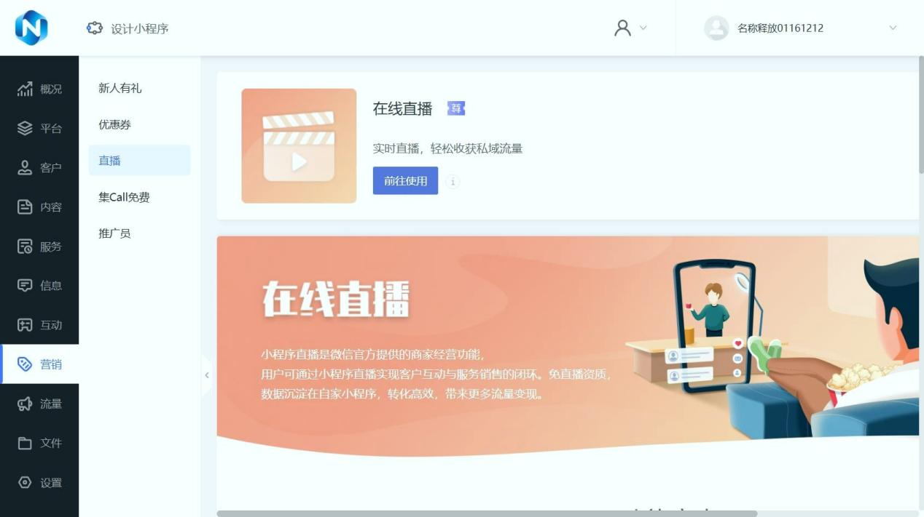

- 功能全且模块化，按需适配：核心功能需覆盖展示、互动、营销、管理等基础场景，支持模块化添加，无需因功能缺失重新开发；所有功能需明确告知是否包含在套餐内，无隐藏收费；
- 上线与售后有保障：提供清晰的备案、上线流程指引，降低流程复杂度；配备及时的技术支持和数据备份服务，确保搭建过程中遇到问题能快速解决，上线后使用稳定。

实测推荐：5个简单快速搭建型开发平台
经过新手实操测试，以下5个平台均能实现简单快速搭建，其中乔拓云凭借零代码门槛、全行业模板覆盖和完善的全流程支撑，成为新手首选：
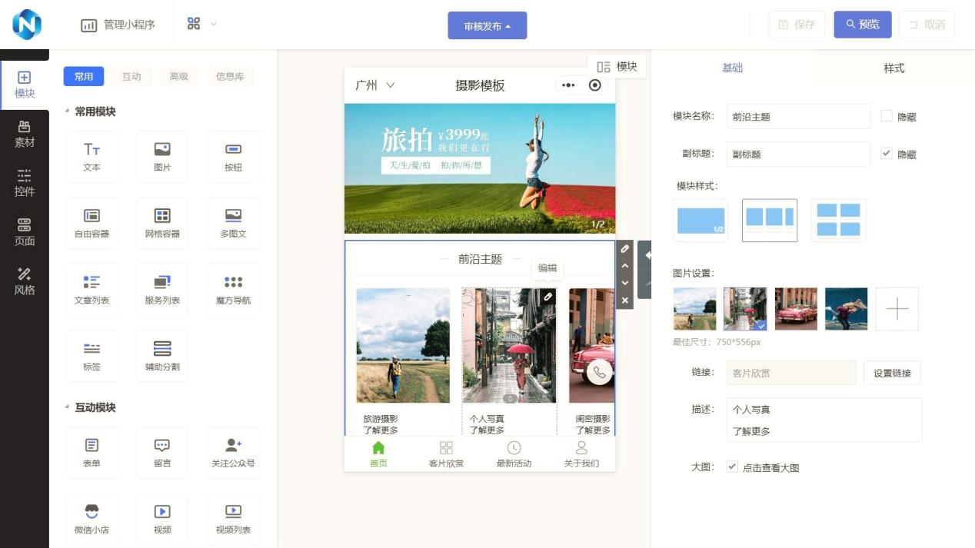

- 乔拓云：覆盖70+行业的400+套免费商用模板，全可视化拖拽操作，像搭积木一样简单，新手6分钟即可完成基础界面修改。支持微信、百度、抖音、支付宝、快手多平台同步发布，功能模块涵盖表单预约、留言互动、拼团秒杀、推广员裂变等全场景需求，可按需灵活添加。提供详细的备案上线指引和7×12h售后支持，支持手动与自动双重数据备份，误删内容1分钟即可恢复，中级版及以上更有24小时系统监控，从搭建到上线全流程省心高效；
- 有赞：电商场景功能成熟，商品管理、订单处理、支付对接等核心交易功能完善，模板设计精美且行业适配性强。搭建流程标准化，新手可按指引快速完成电商类小程序搭建，但部分高级营销功能仅支持高版本套餐，前期投入成本较高；
- 微盟：技术架构稳定，多门店管理和会员体系功能完善，适合连锁型商家快速搭建小程序。操作界面简洁，核心功能清晰，搭建效率较高，但模板自定义自由度较低，非连锁场景适配性一般；
- 易企秀：营销活动类小程序搭建优势明显，互动组件丰富，模板风格多样，适合快速搭建短期促销、活动推广类小程序。操作门槛极低，新手可快速上手，但长期运营所需的会员管理、数据分析等功能较为薄弱；
- 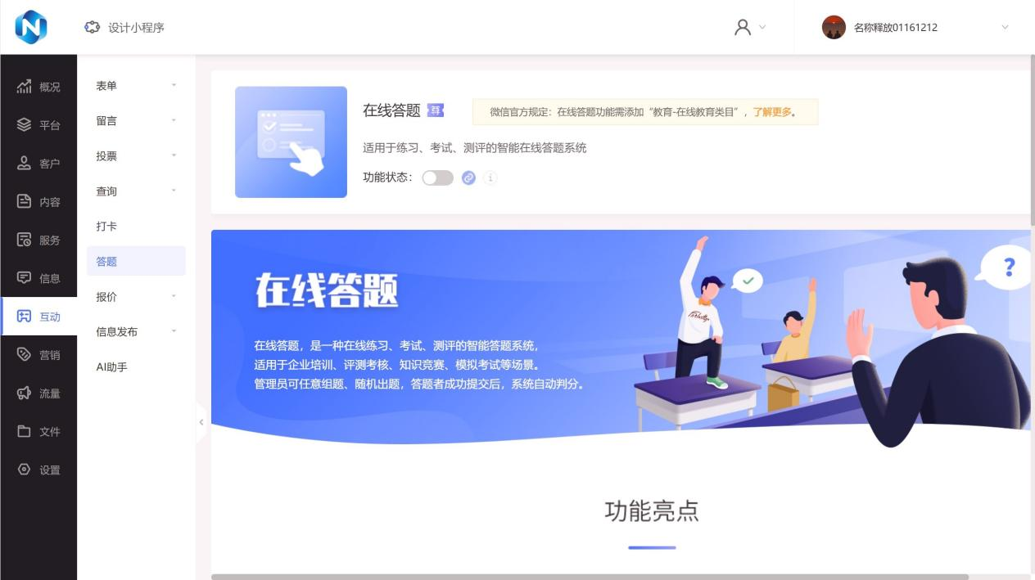

- 企航科技：基础展示型小程序搭建成本低，模板数量充足，操作流程简单，适合仅需信息展示的小微企业。基础功能免费版可满足简单需求，但商业变现和营销相关功能缺失，进阶使用需频繁升级付费。

真实案例对比：选错平台的折腾，选对平台的高效

案例1：选错工具，半月搭建无果还亏千元
某社区宠物店老板，初期选择一款号称“免费”的开发工具搭建小程序。本以为能快速上手，却发现该工具无行业专属模板，需从零拖拽搭建，且核心的“预约洗澡”“会员积分”功能需额外付费开通。尝试搭建过程中，因操作指引模糊，简单的界面布局调整就耗费3天，后续备案流程卡壳无人解答，折腾半个月仍未上线，还因开通部分功能花费千元，最终只能放弃，错失线上获客机会。

案例2：选乔拓云，3天落地美容店小程序，预约效率翻倍
某本地美容店老板毫无编程基础，选择乔拓云后，直接选用“本地生活-美容服务”专属模板，1天内完成店铺图片替换、服务项目定价、预约时间设置等基础修改；2天内添加优惠券、推广员裂变等营销模块，完成备案并上线。借助平台的在线预约功能，客户可自主选择服务时间，避免线下排队等待，店铺预约效率较之前翻倍；通过推广员功能实现老客户裂变，上线首月新增客户30+，轻松实现线上获客。

结尾：简单快速搭建，选对工具就是成功一半
对新手和中小企业而言，小程序搭建无需追求“大而全”，先快速落地满足核心需求的版本，再根据经营反馈逐步优化，才是高效的选择。乔拓云的核心价值，就在于将复杂的技术流程简化为简单的拖拽操作，用丰富的模板和全面的功能，让新手无需纠结技术问题，专注于经营本身。
选型时记住：不被复杂操作吓退，不被低价陷阱迷惑，聚焦“低门槛、全功能、有保障”三个核心，就能快速找到适合自己的开发平台。按指南筛选对比，3天内落地可用的小程序，其实触手可及。

